La Dépêche du Midi

Publié le 28/03/2012

Un enfant de la Hille s'est éteint

disparition

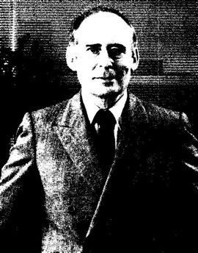
Un enfant de la Hille s'est éteint

Il s'appelait Joseph Dortort. Né en 1928 en Allemagne, il avait, comme des centaines d'enfants juifs, dû fuir son pays pour échapper aux persécutions des nazis. C'est au Château de la Hille, à Montégut-Plantaurel, où la Croix-Rouge suisse a ouvert une colonie pour recueillir les enfants juifs, que les hasards de l'Histoire le conduisent en 1941. Son frère ainé, Emile, présent lui-aussi à La Hille, est déporté en 1943 et meurt au camp de Maïdanek. Joseph travaille dans des fermes près du château ou coupe du bois dans les environs. Avec trois camarades du même âge, ils construisent une cabane dans la forêt et s'y installent ; c'est là qu'ils entrent en contact avec des maquisards. Le 12 juin 1944, ils décident de rejoindre le maquis de Vira pour se battre, eux qui sont Allemands, contre la Milice française et la police de Vichy et contre l'occupant nazi. « Si nous ne le faisons pas, qui le fera ? ». Ils participent à la bataille de Roquefixade, où l'un d'eux, Egon Berlin, est tué. Après Roquefixade, les combats continuent jusqu'à la libération de Pamiers en août 1944. Joseph participe à l'occupation de l'Allemagne, puis quitte l'armée pour vivre en Belgique, puis aux Etats-Unis et enfin à Londres. Il avait un véritable amour pour notre terre d'Ariège et il revenait pratiquement chaque année pour commémorer la bataille de Roquefixade et retrouver ses anciens frères d'armes.
Il s'appelait Joseph Dortort et il vient de nous quitter. L'Association du musée des Enfants du château de la Hille et l'Association nationale des combattants volontaires de la Résistance saluent la mémoire de cet homme exemplaire qui, âgé de 16 ans à peine, s'était engagé, au péril de sa vie, pour défendre la liberté, notre liberté.

